# Quy trình nghiệp vụ

Đăng nhập bằng G+ là tính năng hỗ trợ người dùng đăng nhập hệ thống bằng tài khoản gmail qua xác thực G+, giảm thiểu thời gian nhập user/password trên màn hình đăng nhập truyền thống.

**Quy trình**

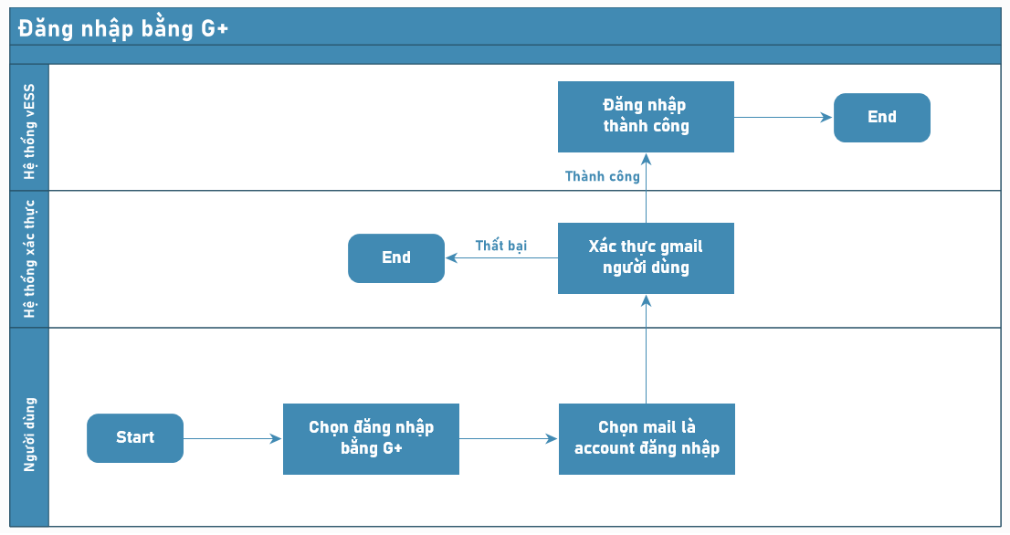

**Các luồng quy trình Phê duyệt trên Web**

* Đăng nhập bằng G+. Chi tiết nghiệp vụ tại đây.

**Mô tả nghiệp vụ**

Người dùng có nhu cầu đăng nhập nhanh hơn mà không cần nhập user/password nhiều lần, có thể thực hiện đăng nhập bằng G+ qua quy trình đơn giản như sau:

1. Người dùng nhấn chọn đăng nhập bằng G+.
2. Thực hiện xác thực qua Google Authenticator để sử dụng chức năng.

**Luồng chức năng chính**

* Đăng nhập bằng G+. Chi tiết nghiệp vụ tại đây.

## **Đăng nhập bằng G+**

**Đối tượng thực hiện:** Người dùng

1. Vào màn hình **Đăng nhập**. Nhấn chọn 

* 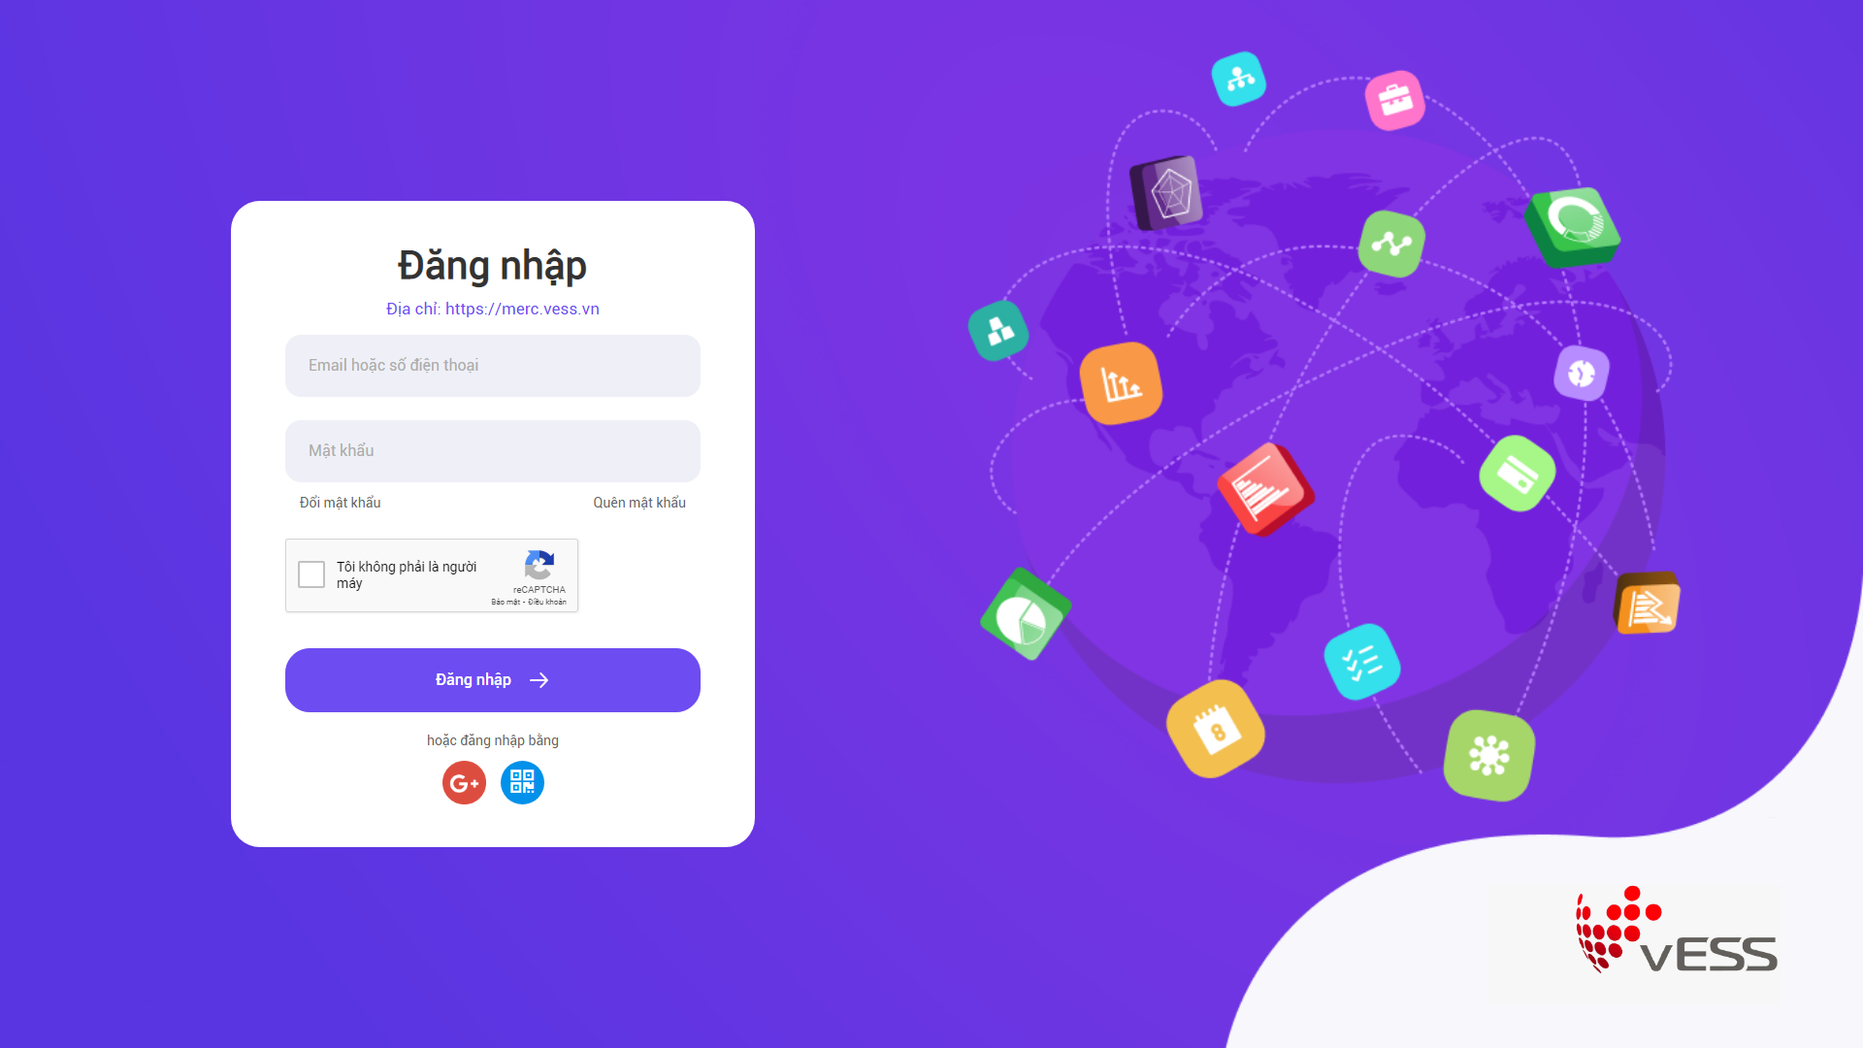

1. Sau khi nhấn chọn đăng nhập bằng G+, màn hình hiển thị cho phép người dùng chọn gmail để đăng nhập hệ thống.

* 
  + Nếu chưa có gmail trên trình duyệt, người dùng sẽ cần đăng nhập gmail để sử dụng tiếp chức năng.
* 
  + Khi đã chọn/ nhập gmail có tài khoản trên hệ thống, màn hình hiển thị cho phép người dùng quét mã QR để xác thực qua Google Authenticator:
* 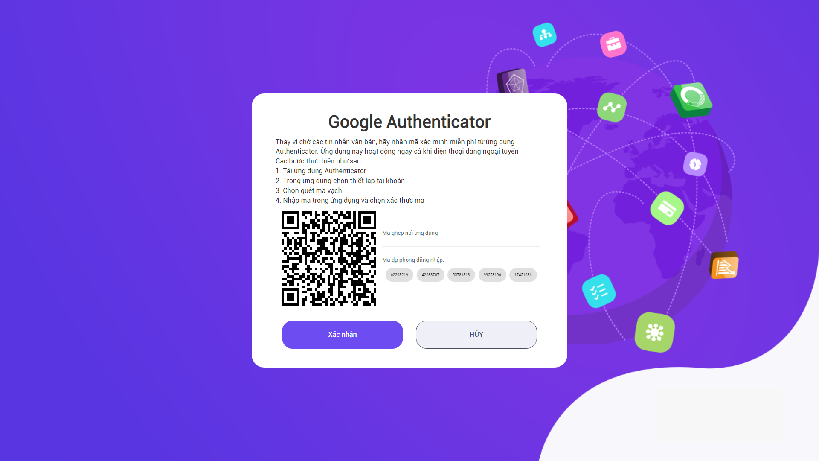
  + Người dùng vào ứng dụng Google Authenticator trên mobile, quét mã bằng tài khoản gmail tương ứng vừa đăng nhập.
  + Sau khi có quét mã, tiếp tục nhấn Xác nhận, màn hình hiển thị cho cho phép nhập mã:
* 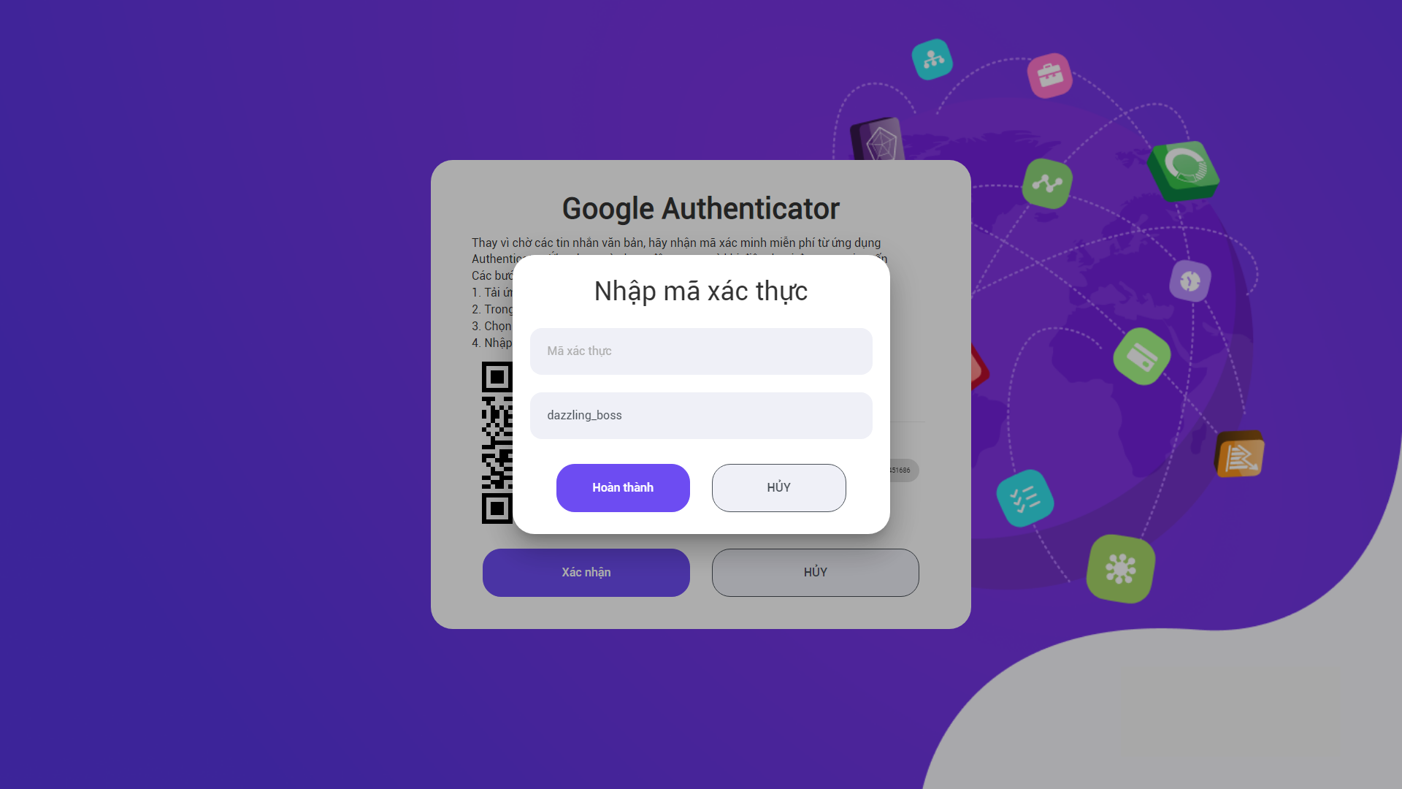
  + Người dùng nhập mã và nhấn Hoàn thành
* **Lưu ý:** **Bước 2** chỉ áp dụng đối với người mới sử dụng tính năng đăng nhập bằng G+ **lần đầu tiên**. Từ lần thứ 2 trở đi, người dùng sẽ được **bỏ qua** bước này. Sau khi nhấn chọn đăng nhập G+ màn hình sẽ hiển thị luôn bước thứ 3: **Xác thực 2 bước**.

1. Xác thực 2 bước:
   * Người dùng tiếp tục nhập mã đã được gửi về Google Authenticator trên mobile

* 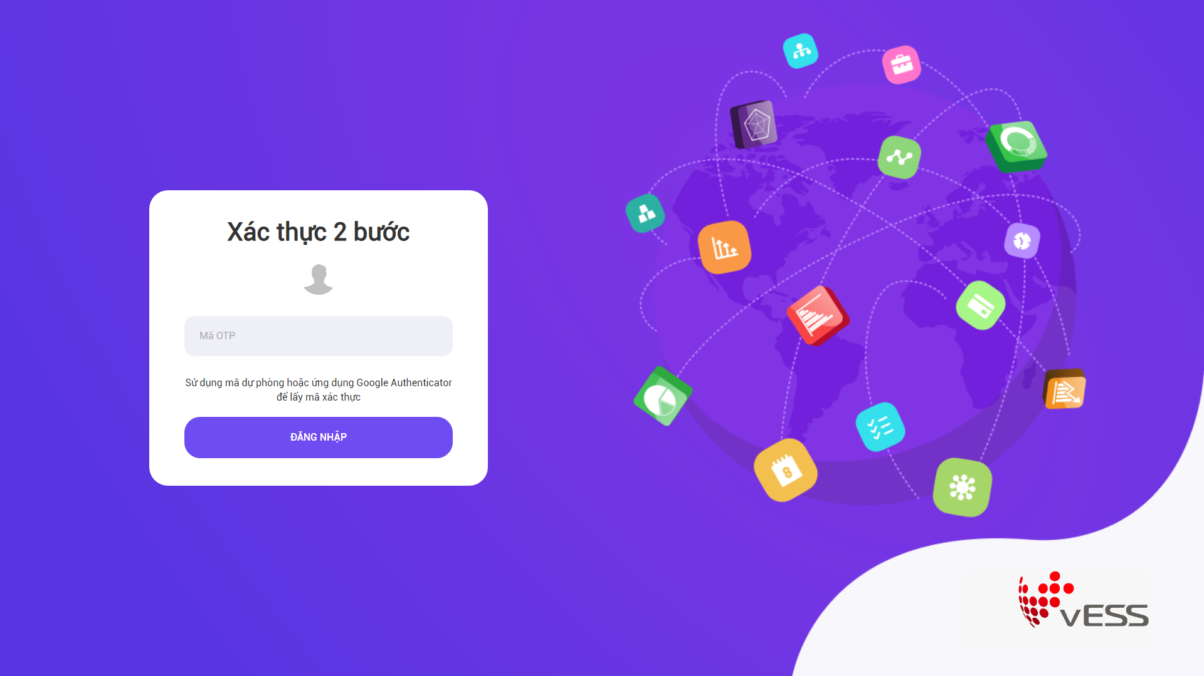
  + Nhấn Đăng nhập

1. Chọn thời lượng ghi nhớ đăng nhập G+
   * Khi đã xác thực đúng mã Google Authenticator, hệ thống tiến hành cho phép người dùng lựa chọn thời gian lưu đăng nhập:

* 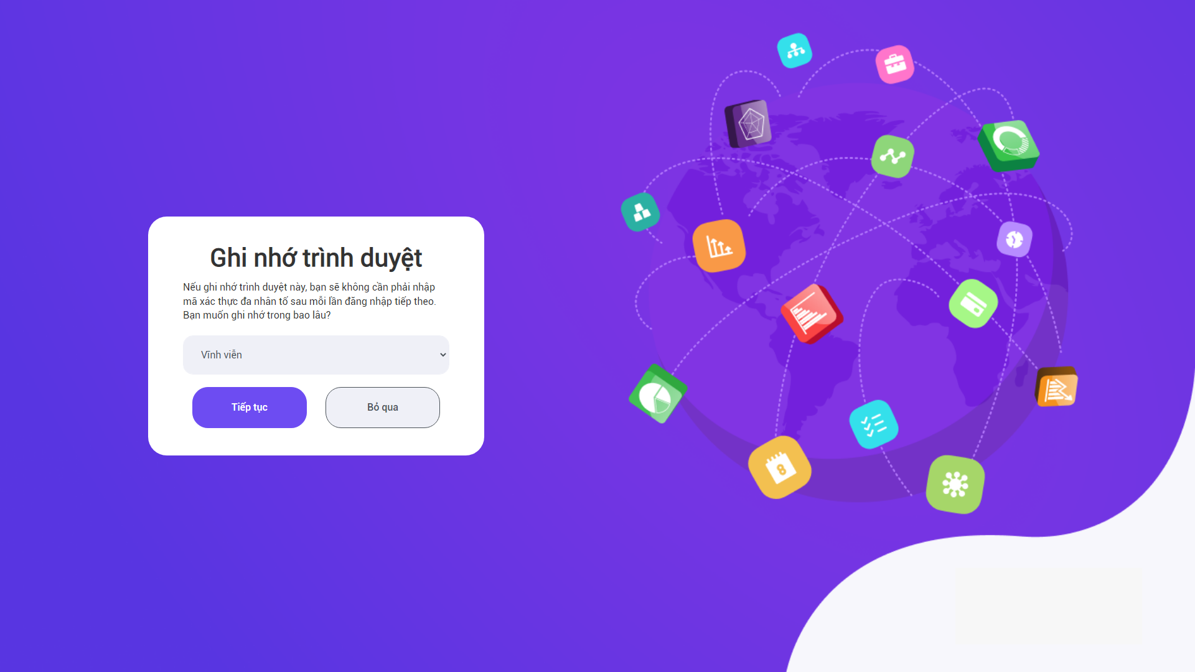
  + Màn hinh hiểu thị mặc định **Vĩnh viễn**. Người dùng có thể thay đổi thời gian bằng nhiều lựa chọn khác:
* 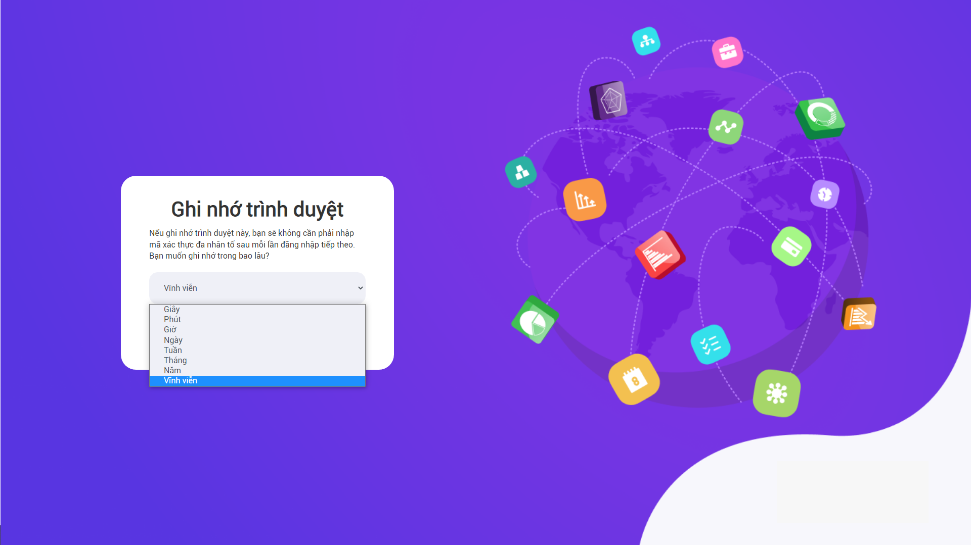
  + Thời gian lưu đăng nhập bằng G+ sẽ tương ứng với thời gian người dùng lựa chọn:
    - Nếu chọn **Vĩnh viễn**: Hệ thống ghi nhớ mã xác thực của người dùng và khi người dùng đăng nhập bằng G+ lần sau, hệ thống sẽ được đăng nhập không cần nhập mã xác thực.
    - Nếu chọn mức độ thời gian khác nhau (Giờ, phút,…), thì khi hết thời gian, người dùng đăng nhập bằng G+ sẽ cần nhập mã xác thực lại lần sau.
  + **Lưu ý:** Nếu người dùng nhấn Bỏ qua, người dùng sẽ luôn phải xác thực bằng 2 bước (từ bước 3).

1. Nhấn **Tiếp tục**, người dùng sẽ đăng nhập hệ thống thành công.